DAFTAR ISI
DAFTAR ISI i
DAFTAR GAMBAR ii
DAFTAR TABEL iii
DAFTAR LAMPIRAN iv
BAB 1 PENDAHULUAN 1
BAB 2 TINJAUAN PUSTAKA 3
2.1 STATE OF THE ART TEKNOLOGI MANAJEMEN PANGAN 3
2.2 SISTEM PAKAR (EXPERT SYSTEM) 3
2.3 CHATBOT 3
BAB 3 TAHAP PELAKSANAAN 4
3.1 PENGUMPULAN DATA SEKUNDER DAN ANALISIS KEBUTUHAN FUNGSIONAL 4
3.2 PERANCANGAN SISTEM DAN DESAIN INTERFACE 5
3.3 PENGEMBANGAN PROTOTYPE APLIKASI 6
3.4 PENGUJIAN PORTOTYPE APLIKASI (TESTING) 6
BAB 4 BIAYA DAN JADWAL KEGIATAN 7
4.1 RINCIAN KEUANGAN 7
4.2 JADWAL KEGIATAN 9
DAFTAR PUSTAKA 10
LAMPIRAN 11

DAFTAR GAMBAR
Gambar 1. Komposisi sampah berdasarkan jenis sampah 1
Gambar 2. Detail Operation 4
Gambar 3. Use Case Keseluruhan Aplikasi 6

DAFTAR TABEL
Tabel 1. Perbandingan State of the Art (SOTA) Teknologi Eatventory 3
Tabel 2. Rekapitulasi Rencana Anggaran Biaya 7
Tabel 3. Jadwal Kegiatan 9

DAFTAR LAMPIRAN
Lampiran 1. Biodata Ketua dan Anggota, serta Dosen Pembimbing 12
Lampiran 2. Justifikasi Anggaran Kegiatan 19
Lampiran 3. Susunan Tim Pengusul dan Pembagian Tugas 20
Lampiran 4. Surat Pernyataan Ketua Pengusul 21
Lampiran 5. Gambaran Teknologi yang akan Dikembangkan 22
Lampiran 6. Hasil Uji Periksa Similaritas Proposal 28

PENDAHULUAN
SDGs (Sustainable Development Goals) adalah agenda internasional yang disusun oleh Perserikatan Bangsa-Bangsa (PBB) yang berisi 17 tujuan dan 169 target yang diharapkan dapat dicapai pada tahun 2030. Zero Hunger merupakan salah satu target dari SDGs yang mengakhiri kelaparan, mencapai ketahanan pangan dan peningkatan nutrisi dan memperkenalkan pertanian berkelanjutan. Pada tahun 2022, 1 dari 10 populasi dunia menghadapi kelaparan,hampir 2,4 miliar orang mengalami kerawanan pangan sedang hingga berat, dan 60 persen negara di seluruh dunia mengalami kenaikan harga pangan yang signifikan karena konflik dan rantai pasokan yang terganggu (SDGs, n.d.).
Dalam mencapai SDG2 atau Zero Hunger terdapat beberapa masalah yang menghambat tercapainya SDG2, salah satunya pemborosan makanan. Pemborosan makanan disebabkan oleh beberapa hal, salah satunya yaitu overstock bahan baku yang menjadi pemicu banyaknya sampah makanan. Berdasarkan data GoodStats mengenai komposisi sampah berdasarkan jenis sampah di tahun 2025, sampah di Indonesia didominasi oleh sampah makanan (Shafidhya, 2026).
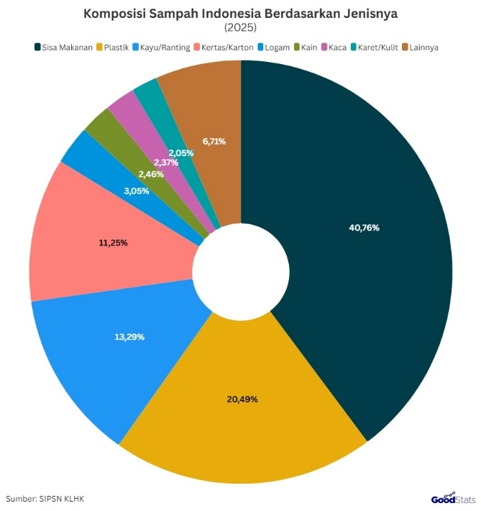
Gambar 1. Komposisi sampah berdasarkan jenis sampah
Sumber : Sampah Indonesia Didominasi Sisa Makanan pada 2025 - GoodStats
Berdasarkan https://badanpangan.go.id/ di blog yang berjudul “9 Organisasi Sepakat Gabung bersama Badan Pangan Nasional Kurangi Food Waste di Indonesia” mengatakan bahwa Gerakan mengurangi food waste memiliki 6 urgensitas yang tinggi. Mereka menandatangani perjanjian kerja sama dengan sembilan organisasi untuk mengurangi food waste di Indonesia (Badan Pangan Nasional, 2022).
Berdasarkan data-data sebelumnya, untuk mendukung gerakan mengurangi food waste kami membuat aplikasi manajemen stok makanan yang kami namai “Eatventory” yang menganalisa dan memberikan jumlah stok bahan baku yang akurat sehingga mengurangi overstock dan food waste. Dengan Analisa aplikasi kami, pengguna juga dapat mengelola keuangan mereka secara terencana dan dapat membantu pengguna menyediakan bahan baku untuk mempersiapkan makanan sesuai kebutuhan mereka.
Eatventory adalah aplikasi yang dapat membantu masyarakat untuk mengatur stok bahan makanan melalui teknologi Sistem Pakar yang menganalisis entri pengguna. Aplikasi ini memiliki fitur utama yaitu analisis kebutuhan stok makanan, inventory, notifikasi produk yang kadaluwarsa, dan chatbot.
Dalam ranah aplikasi manajemen stok makanan, kami menemukan aplikasi serupa bernama No Waste (https://www.nowasteapp.com/ ) (No Waste, n.d.) yang menawarkan layanan yaitu, mengatur dan mengelola stok makanan sesuai jenis makanan melalui fitur inventory, pengingat tanggal kedaluwarsa produk, membantu menyusun shopping list, chatbot yang terintegrasi dengan fitur inventory dan shopping list.
Namun aplikasi No Waste hanya menyediakan layanan berupa manajemen stok makanan saja dan fitur chatbotnya masih terbatas pada update dan delete menu inventory dan shopping list pengguna. Aplikasi ini tidak menyediakan rekomendasi stok makanan sesuai preferensi pengguna.
Fase terakhir yang ingin diraih dalam program Karsa Cipta ini adalah penciptaan prototipe perangkat lunak yang berfungsi dengan interface pengguna yang responsif dan user experience yang baik, algoritma untuk memprediksi stok, serta fitur notifikasi untuk produk yang hampir kedaluwarsa dengan tingkat akurasi tinggi. Prototipe ini dikembangkan menggunakan database berbasis cloud yang terintegrasi.
Target hasil yang ingin diraih dari kegiatan ini mencakup Laporan Perkembangan, Laporan Penutupan, Prototipe Aplikasi Eatventory yang siap menjalani pengujian fungsi, dan akun media sosial yang bersifat edukatif dengan konten kampanye untuk mencegah pemborosan makanan. Dengan pengembangan inovasi ini, diharapkan Eatventory mampu memberikan manfaat bagi masyarakat dalam menurunkan tingkat pemborosan makanan di rumah tangga secara terukur, sekaligus membentuk pola konsumsi yang cerdas yang sejalan dengan upaya Zero Hunger.

TINJAUAN PUSTAKA

STATE OF THE ART TEKNOLOGI MANAJEMEN PANGAN
Tabel 1. Perbandingan State of the Art (SOTA) Teknologi Eatventory
Indikator Fungsionalitas | Aplikasi Inventaris (No Waste) | Eatventory (Prototipe PKM-KC)
Metode Prediksi Stok | Input mandiri oleh pengguna | Sistem Pakar berbasis preferensi dan pedoman gizi
Sistem Notifikasi | Alarm pengingat standar | Terintegrasi otomatis dengan durasi masa simpan bahan mentah
Penyelesaian Food Waste | Hanya memberikan peringatan | Proaktif: Chatbot NLP menyarankan resep dari bahan yang hampir kedaluwarsa

SISTEM PAKAR (EXPERT SYSTEM)
Sistem pakar atau Expert System biasa disebut juga dengan Knowledge Based System yaitu suatu aplikasi computer yang ditujukan untuk membantu pengambilan keputusan atau pemecahan persoalan dalam bidang yang spesifik. Sistem ini bekerja dengan menggunakan pengetahuan dan metode analisis yang telah didefinisikan terlebih dahulu oleh pakar yang sesuai dengan bidang keahliannya. Sistem ini desebut sistem pakar karena fungsi dan perannya sama seperti seorang ahli yang harus memiliki pengetahuan, pengalaman dalam memecahkan suatu persoalan (B. Herawan Hayadi, 2018).

CHATBOT
Chatbot adalah sebuah program komputer yang bertujuan untuk mensimulasikan sebuah kecerdasan buatan untuk dapat melakukan sebuah percakapan dengan manusia. Chatbot merupakan implementasi dari bidang ilmu pengolahan bahasa alami, pembelajaran mesin, rekayasa perangkat lunak dan kecerdasan buatan. Chatbot dirancang untuk mensimulasikan percakapan dengan manusia menggunakan aturan atau kecerdasan buatan melalui interface percakapan melalui teks tertulis atau lisan (Sholeh, n.d.) Organisasi di seluruh industri menggunakan chatbot untuk menyederhanakan pengalaman pelanggan, meningkatkan efisiensi operasional, dan mengurangi biaya (AWS Amazon, n.d.).

TAHAP PELAKSANAAN
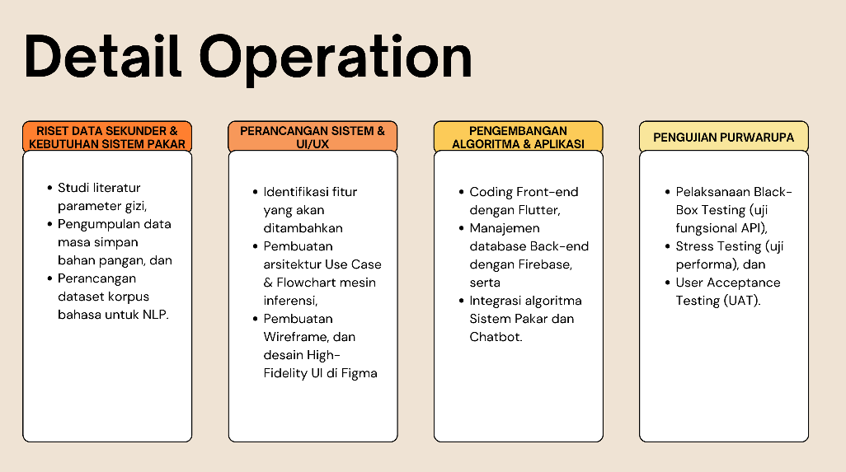
Gambar 2. Detail Operation

PENGUMPULAN DATA SEKUNDER DAN ANALISIS KEBUTUHAN FUNGSIONAL
Dalam tahapan ini kami akan melakukan pengumpulan landasan ilmiah yang akan menjadi knowledge base bagi Sistem Pakar dan algoritma Chatbot pada Eatventory. Pengumpulan data sekunder difokuskan pada pencarian parameter gizi (standar porsi dan kalori) dan masa simpan bahan baku mentah berdasarkan faktor tertentu seperi suhu penyimpanan, dll.
Data yang telah dikumpulkan akan dianalisis untuk merumuskan kebutuhan fungsional aplikasi. Prototype Eatventory dirancang memiliki beberapa fitur utama diantaranya:
- Analisis kebutuhan stok makanan
Fitur ini merupakan fitur utama aplikasi yang menjadi unggulan. Melalui fitur ini pengguna dapat memasukkan data terkait preferensi tipe makanan, jenis kegiatan, durasi kebutuhan, serta jumlah orang yang terlibat. Sistem Pakar yang dirancang untuk meniru kemampuan pengambilan keputusan ahli gizi kemudian menganalisis data pengguna dan melakukan profiling terkait kebutuhan stok bahan baku yang disesuaikan dengan entri pengguna. Sistem akan menampilkan daftar rekomendasi bahan baku beserta jumlah stok idealnya yang sudah disesuaikan untuk kemudian dipilih oleh pengguna sesuai kebutuhannya.
- Inventory
Pengguna dapat menyimpan produk yang mereka sudah beli baik itu produk dari supermarket maupun produk yang mereka beli di luar supermarket. Produk supermarket yang pengguna sudah beli melalui aplikasi akan otomatis masuk ke dalam inventory beserta keterangan tanggal kedaluwarsa produk. Sedangkan untuk produk di luar supermaket, pengguna dapat menambahkannya secara mandiri ke dalam fitur inventory. Selain menambahkan produk, pengguna juga dapat menghapus produk apabila produk sudah habis.
- Notifikasi produk mendekati masa expired
Pengguna akan mendapatkan notifikasi peringatan apabila ada produk dalam inventory mereka yang sudah mendekati masa kedaluwarsa. Fitur ini akan sangat bermanfaat terutama untuk produk berupa bahan makanan mentah yang cenderung memiliki masa simpan yang lebih singkat.
- Chatbot
Selain analisis kebutuhan stok makanan, Chatbot dapat menjadi fitur tambahan apabila pengguna membutuhkan rekomendasi yang lebih spesifik. Pengguna dapat memberi pertanyaan yang terkait dengan kebutuhan stok bahan baku untuk program makan (diet, cutting, bulking, dll.), resep makanan, dan kebutuhan lainnya. Fitur ini juga terdapat rekomendasi prompt agar user mendapatkan preferensi pertanyaan yang dapat ditanyakan. Dari rekomendasi bahan baku yang disediakan Chatbot, pengguna dapat menambahkan rekomendasi tersebut ke fitur keranjang untuk dibeli.

PERANCANGAN SISTEM DAN DESAIN INTERFACE
Tahapan ini adalah proses merancang arsitektur sistem menggunakan flowchart yang mneggambarkan alur logika dari sitsem yang dibuat dan Unified Modeling Language (UML) berupa Use Case yang memvisualisasikan struktur interaksi antara pengguna dan sistem. Setelah meracang arsitektur sistem visualisasi interface aplikasi, tahap berikutnya adalah pembuatan desain interface mulai dari sketsa wireframe awal (Low-Fidelity), implementasi wireframe di Figma (High-Fidelity), dan mendesain UI final (warna, ikon, tipografi). (Visualisasi Flowchart dan Wireframe aplikasi Eatventory dapat dilihat pada Lampiran).
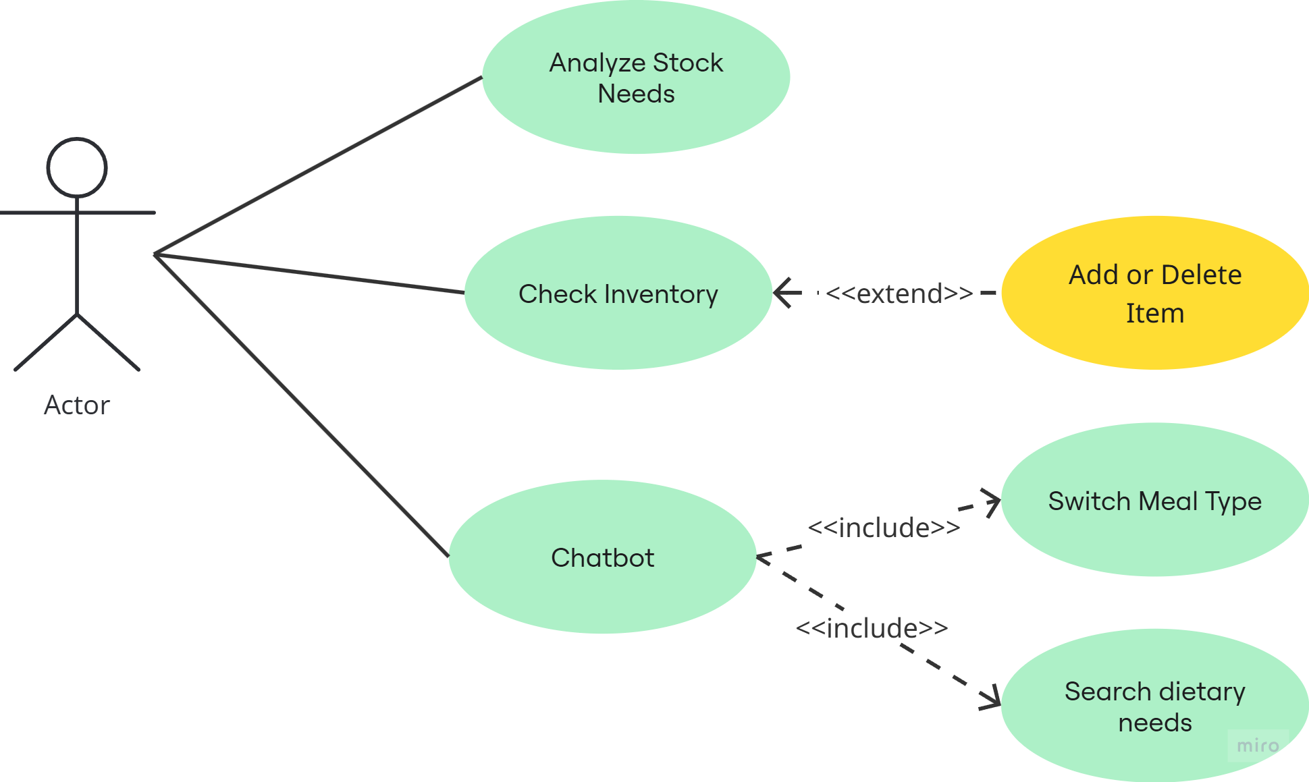
Gambar 3. Use Case Keseluruhan Aplikasi

PENGEMBANGAN PROTOTYPE APLIKASI
Dalam tahap melaksanakan pembuatan aplikasi, kami akan menentukan spesikasi teknologi yang akan kami gunakan. Dalam pengembangan frontend mobile kami akan menggunakan flutter untuk implementasi interface responsif dengan fitur interaktif. Unutk mengembangkan backend kami memanfaatkan firebase dalam pembuatan API untuk CRUD stok, autentikasi, laporan, dan notifikasi. Untuk penyimpanan data (database) kami menggunakan Firestore (Firebase Realtime Database). Untuk memaksimalkan fitur Chatbot agar mampu memahami konteks bahasa pengguna saat meminta rekomendasi resep sesuai preferensi pengguna, diperlukan integrasi Application Programming Interface (API) Pemrosesan Bahasa Alami (NLP) pihak ketiga.

PENGUJIAN PORTOTYPE APLIKASI (TESTING)
Setelah pembuatan aplikasi diperlukan tahapan testing dan peluncuran atau deployment. Pada tahapan testing akan dilakukan uji fungsi API (Black-Box Testing) dan mengukur tingkat akurasi Sistem Pakar dalam memberikan rekomendasi daftar belanja, dan akurasi NLP chatbot dalam merespons prompt pengguna. Lalu akan dilakukan User Acceptance Testing dengan melibatkan pengguna akhir untuk masukan kepuasan pengguna terhadap desain UI/UX, kemudahan navigasi, dan efektivitas aplikasi Eatventory dalam membantu mengurangi pemborosan makanan. Setelah itu akan dilakukan Stress Testing unutk uji performa dengan data besar untuk mengukur stabilitas prototype saat memproses data dalam jumlah besar secara bersamaan.

BIAYA DAN JADWAL KEGIATAN
Tabel 2. Rekapitulasi Rencana Anggaran Biaya
No. | Jenis Pengeluaran | Sumber Dana | Besaran Dana (Rp)
1 | Bahan habis pakai (contoh: ATK, Kertas, bahan, dll) maksimal 60% dari jumlah dana yang diusulkan | Belmawa | 3.700.000
1 |  | Perguruan Tinggi
1 |  | Instansi Lain (Jika Ada)
2 | Sewa dan jasa (Sewa/jasa alat; jasa pembuatan produk pihak ketiga, dll), maksimal 15% dari jumlah dana yang diusulkan | Belmawa | Rp700.000
2 |  | Perguruan Tinggi | Rp500.000
2 |  | Instansi Lain (Jika Ada)
3 | Transportasi lokal maksimal 30% dari jumlah dana yang diusulkan | Belmawa | Rp1.800.000
3 |  | Perguruan Tinggi
3 |  | Instansi Lain (Jika Ada)
4 | Lain-lain (contoh: biaya komunikasi, biaya akses publikasi, dll) maksimal 15% dari jumlah dana yang diusulkan | Belmawa | Rp1.200.000
4 |  | Perguruan Tinggi
4 |  | Instansi Lain (Jika Ada)
Jumlah
Rekap Sumber Dana |  | Belmawa | Rp7.400.000
 |  | Perguruan Tinggi | Rp500.000
 |  | Instansi Lain (Jika Ada)
 |  | Jumlah | Rp7.900.000

RINCIAN KEUANGAN
- Belanja Bahan(60%)
  - Desain Wireframe : Digunakan untuk mencetak rancangan awal tampilan interface aplikasi agar mudah dievaluasi bersama tim.
  - Poster : Media promosi untuk memperkenalkan aplikasi Eatventory secara luas.
  - Kertas A4 : Untuk keperluan cetak dokumentasi, kuesioner survei, laporan, dan materi workshop.
  - ATK : Digunakan untuk menunjang kegiatan operasional seperti survei, diskusi tim, pencatatan, dan administrasi laporan.
  - Sticky Notes : Untuk aktivitas brainstorming dan pengumpulan insight dalam kegiatan desain thinking atau evaluasi.
  - Laporan : Pencetakan laporan kemajuan dan laporan akhir kegiatan PKM yang harus dikumpulkan secara fisik.
  - Map Laporan : Digunakan sebagai pelengkap untuk mengarsipkan laporan cetak agar rapi dan profesional.
  - Stiker Brand : Digunakan sebagai media branding dan promosi aplikasi Eatventory dalam bentuk fisik (souvenir, packaging).
  - Banner : Untuk menampilkan informasi utama proyek saat presentasi, workshop, atau pameran produk.
- Belanja Sewa(15%)
  - Sewa Perangkat Uji Coba : Penyewaan perangkat seperti tablet atau smartphone tambahan untuk memastikan aplikasi diuji di berbagai perangkat.
  - Langganan Tools Desain : Tools penting untuk mendesain interface aplikasi dan materi visual promosi. Versi berbayar memberi akses fitur lengkap.
  - Sewa Lab (Universitas) : Tempat pelaksanaan uji coba aplikasi bersama pengguna (responden) dalam lingkungan yang terkontrol dan kondusif.
  - Langganan Cloud : Untuk menyimpan data aplikasi, backup file desain, dokumentasi proyek, serta mendukung pengembangan berbasis cloud.
- Perjalanan Lokal(30%)
  - Survei Konsumen : Kegiatan pengumpulan data langsung dari calon pengguna aplikasi terkait kebiasaan belanja dan kebutuhan mereka dan kesesuaian fitur aplikasi dengan kebutuhan.
  - Dokumentasi Kegiatan Lapangan : Meliputi dokumentasi selama survei, uji coba aplikasi, serta mini workshop. Dibutuhkan untuk pelaporan, publikasi, dan evaluasi kegiatan.
- Lain-Lain(15%)
  - Adsense Akun Media Sosial : Digunakan untuk promosi aplikasi melalui iklan berbayar di platform seperti Instagram/Facebook agar menjangkau audiens lebih luas.
  - Paket Data : Mendukung koneksi internet untuk komunikasi tim, riset daring, update aplikasi, dan pengelolaan media sosial.
  - Mini Workshop : Pelatihan atau diskusi kecil bersama pengguna atau mitra untuk mengenalkan fitur aplikasi dan mendapatkan feedback langsung.

JADWAL KEGIATAN
Tabel 3. Jadwal Kegiatan
No | Jenis Kegiatan | Bulan |  |  |  | Penanggungjawab
No | Jenis Kegiatan | 1 | 2 | 3 | 4 | Penanggungjawab
1 | Pengumpulan Data Sekunder & Rekayasa Pengetahuan |  |  |  |  | Russell Reece, Ari Okta Pratama, Nadiatu Dzaqiah
2 | Perancangan Sistem & Desain UI/UX |  |  |  |  | Kautsar Rahman Zaki
3 | Pembuatan Prototype Aplikasi |  |  |  |  | Russell Reece, Ari Okta Pratama, Arita Kya Nandira Brahim
4 | Pengujian Keandalan (Testing) |  |  |  |  | Ari Okta Pratama, Arita Kya Nandira Brahim
5 | Manajemen Media Sosial & Publikasi (Ads) |  |  |  |  | Nadiatu Dzaqiah
6 | Penyusunan Laporan dan Penyempurnaan Luaran |  |  |  |  | Semua Anggota Tim

DAFTAR PUSTAKA
AWS Amazon, n.d. Apa itu Chatbot?. [Online]
Available at: https://aws.amazon.com/id/what-is/chatbot/
[Accessed 23 May 2025].
B. Herawan Hayadi, ., 2018. Sistem Pakar. 1 ed. Yogyakarta: Deepublish.
Badan Pangan Nasional, 2022. 9 Organisasi Sepakat Gabung bersama Badan Pangan Nasional Kurangi Food Waste di Indonesia. [Online]
Available at: https://badanpangan.go.id/blog/post/9-organisasi-sepakat-gabung-bersama-badan-pangan-nasional-kurangi-food-waste-di-indonesia
[Accessed 23 May 2025].
No Waste, n.d. No Waste - With an AI assistant. [Online]
Available at: https://www.nowasteapp.com/
Prasetyo, I., n.d. Apa Itu Aplikasi Mobile?. [Online]
Available at: https://docif.telkomuniversity.ac.id/apa-itu-aplikasi-mobile/
[Accessed 23 May 2025].
SDGs, n.d. End hunger, achieve food security and improved nutrition and promote sustainable agriculture. [Online]
Available at: https://sdgs.un.org/goals/goal2#progress_and_info
Shafidhya, T. A., 2026. Sampah Indonesia Didominasi Sisa Makanan pada 2025. GoodStats.
Sholeh, M., n.d. p. 1.
Yusuf Wahyu Setiya Putra, A. M. D. N. N. F. N. F. F. A. A. S. W. F. N. H. S. S. M., 2023. Konsep Dasar Aplikasi Mobile. In: C. H. Utama, ed. Pengantar Aplikasi Mobile. Bandung: Dr. Widyastuti Andriyani, S.Kom., M.Kom., p. 1.

LAMPIRAN

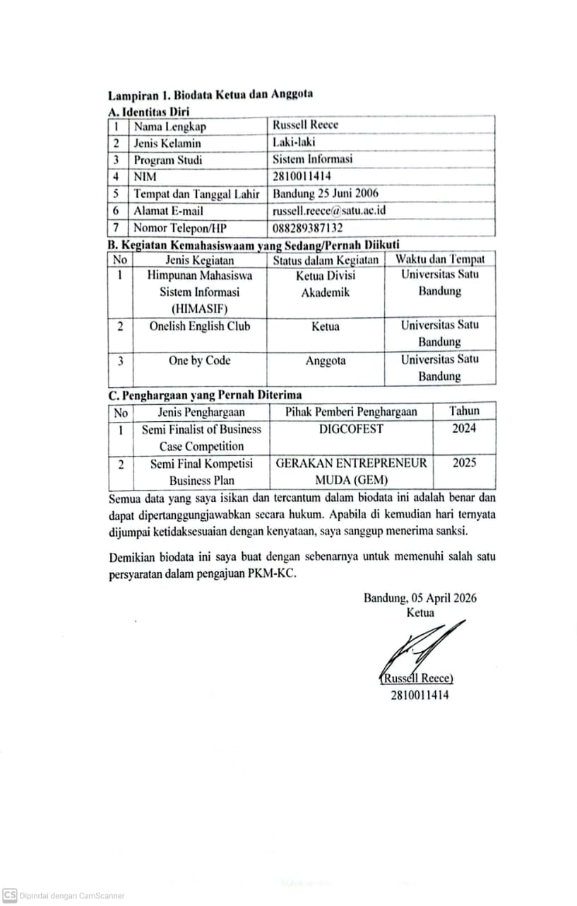
Lampiran 1. Biodata Ketua dan Anggota, serta Dosen Pembimbing

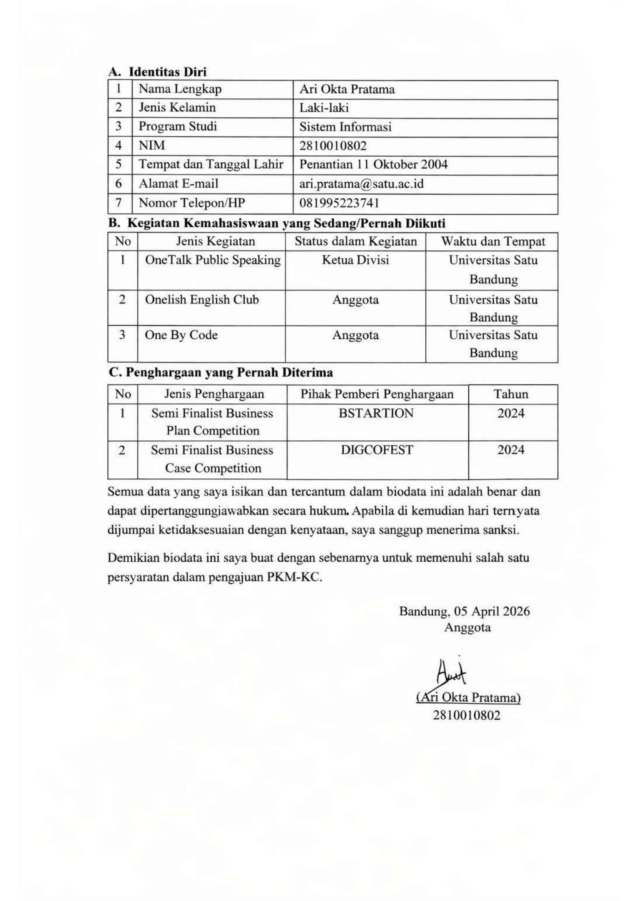

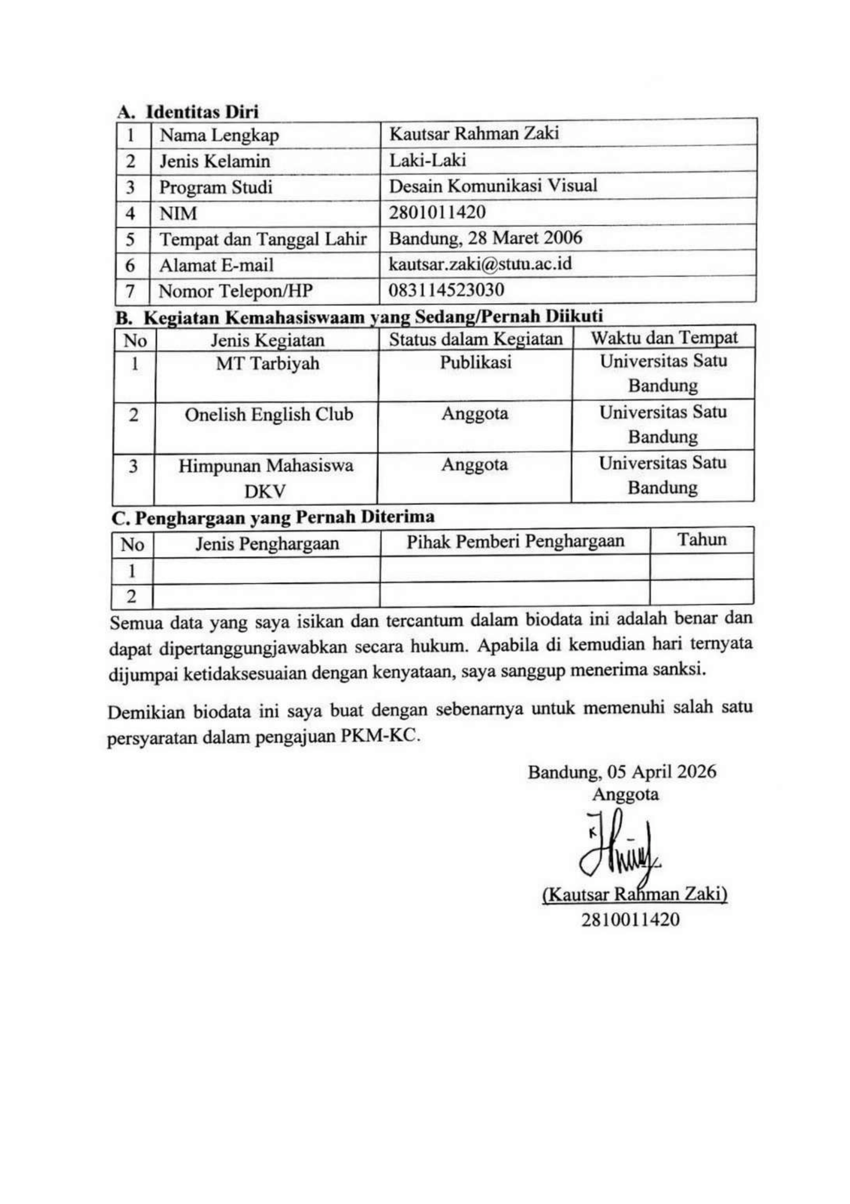

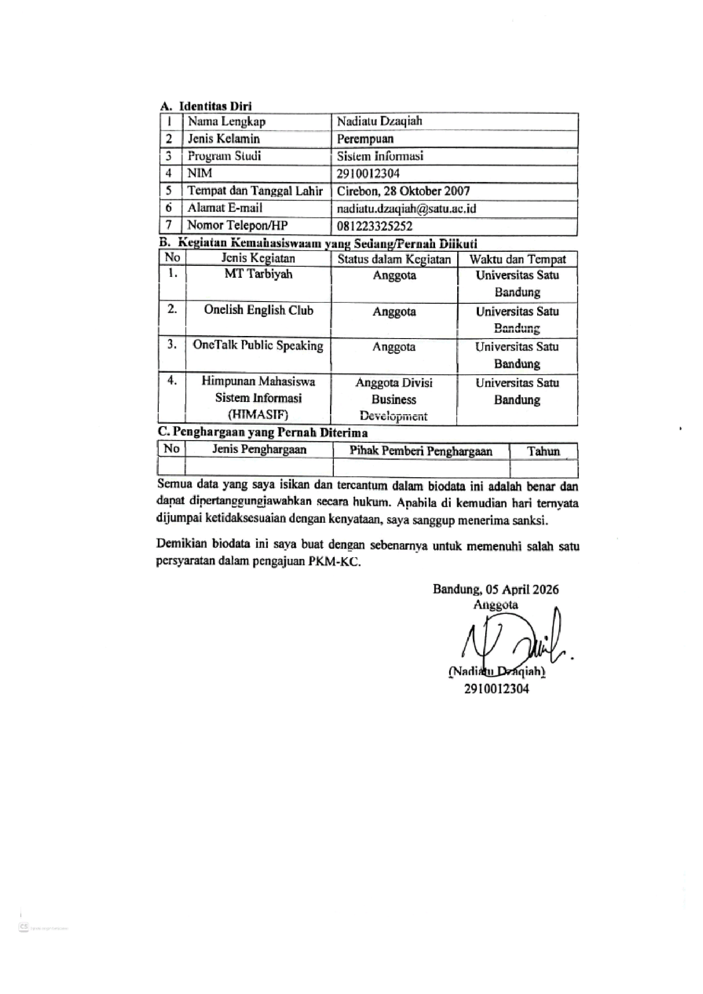

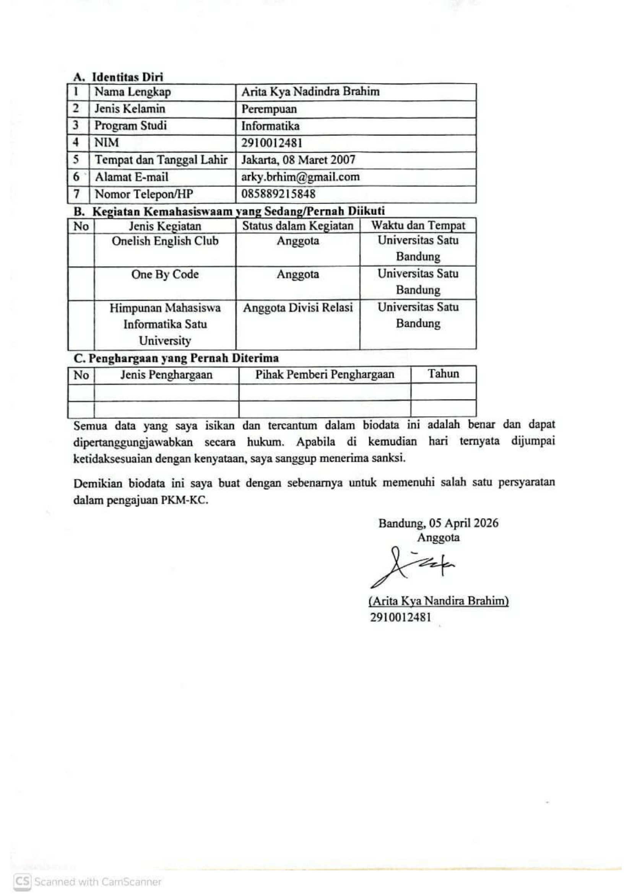

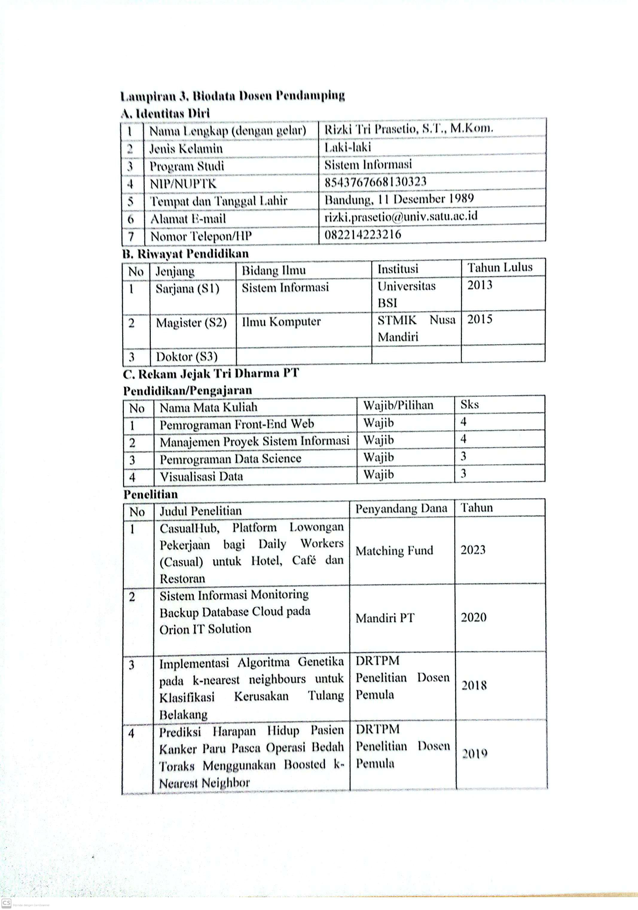

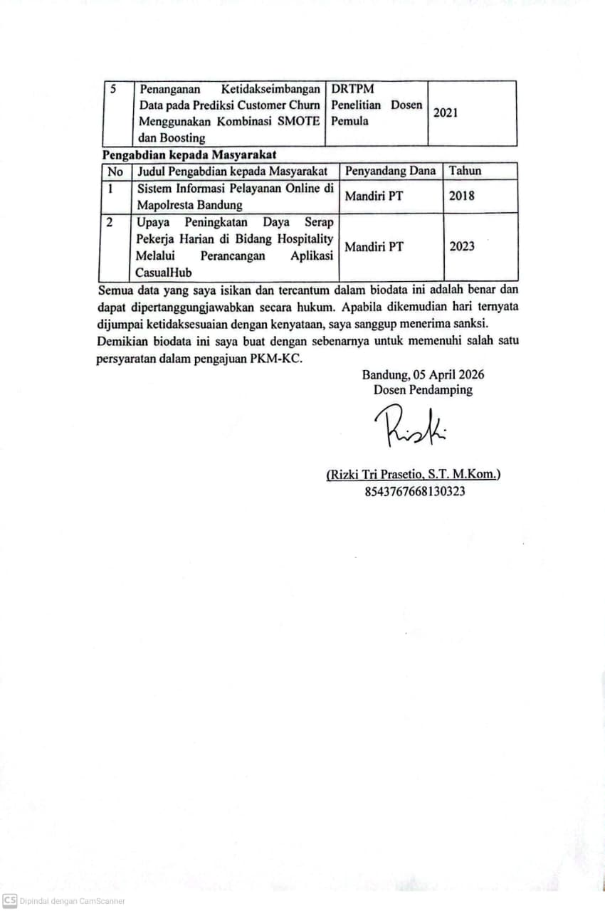

Lampiran 2. Justifikasi Anggaran Kegiatan
No | Jenis Pengeluaran | Volume | Harga Satuan (RP) | Total (Rp)
1 | Belanja Bahan (maks.60%)
 | Desain Wireframe(Cetak) | 4 | Rp80.000 | Rp320.000
 | Poster(Cetak) | 8 | Rp50.000 | Rp400.000
 | Kertas A4(Rim) | 2 | Rp40.000 | Rp80.000
 | ATK | 20 | Rp50.000 | Rp1.000.000
 | Sticky Notes | 10 | Rp.40.000 | Rp400.000
 | Laporan(Print) | 4 | Rp50.000 | Rp200.000
 | Map Laporan | 9 | Rp50.000 | Rp450.000
 | Stiker Brand(Pack) | 2 | Rp95.000 | Rp190.000
 | Banner (Cetak) | 11 | Rp60.000 | Rp660.000
SUB TOTAL |  |  |  | Rp3.700.000
2 | Belanja Sewa (maks.15%)
 | Langganan Tools Desain(Figma,Canva) | 2 | Rp100.000 | Rp200.000
 | Sewa Lab(Universitas) | 1 | Rp500.000 | Rp500.000
 | Sewa Perangkat Uji Coba | 2 | Rp150.000 | Rp300.000
 | Langganan Cloud | 1 | Rp200.000 | Rp200.000
SUB TOTAL |  |  |  | Rp1.200.000
3 | Perjalanan lokal (maks.30%)
 | Survei Konsumen | 1 | Rp400.000 | Rp400.000
 | Dokumentasi Kegiatan Lapangan | 4 | Rp350.000 | Rp1.400.000
SUB TOTAL |  |  |  | Rp1.800.000
4 | Lain-lain (maks.15%)
 | Adsense akun media social | 2 | Rp200.000 | Rp400.000
 | Paket Data (per bulan) | 1 | Rp100.000 | Rp100.000
 | Mini Workshop | 2 | Rp350.000 | Rp700.000
SUB TOTAL |  |  |  | Rp1.200.000
GRAND TOTAL |  |  |  | Rp7.900.000
Lampiran 3. Susunan Tim Pengusul dan Pembagian Tugas
No | Nama /NIM | Program Studi | Bidang Ilmu | Alokasi Waktu (jam/hari) | Uraian Tugas
1 | Russell Reece  2810011414 | Sistem Informasi | Sistem Informasi | 14 jam/minggu | Manajemen proyek, pengumpulan parameter gizi & masa simpan (knowledge engineering), perancangan arsitektur Use Case, serta penyusunan Bab 1 (Pendahuluan) dan Bab 3.
2 | Ari Okta Pratama  2810010802 | Sistem Informasi | Sistem Informasi | 14 jam/minggu | Pengembangan interface aplikasi (Front-end coding dengan Flutter), pengujian fungsional sistem (Black-box testing), dan penyusunan Bab 4 (Rancangan Biaya & Jadwal).
3 | Kautsar Rahman Zaki  2810011420 | Desain Komunikasi Visual | Desain Komunikasi Visual | 12 jam/minggu | Perancangan tata letak (Wireframe), pembuatan aset High-Fidelity UI/UX responsif di Figma, desain ikonografi aplikasi, serta penyusunan Bab 2 (Tinjauan Pustaka).
4 | Nadiatu Dzaqiah 2910012304 | Desain Komunikasi Visual | Desain Komunikasi Visual | 12 jam/minggu | Produksi video purwarupa untuk luaran wajib, manajemen kampanye media sosial, pengaturan iklan berbayar (Ads), serta formatting keseluruhan dokumen proposal.
5 | Arita Kya Nadindra Brahim  2910012481 | Informatika | Informatika | 14 jam/minggu | Pembuatan algoritma prediksi (Sistem Pakar) & Flowchart logika, integrasi API Chatbot NLP, manajemen database Cloud Firestore, serta pengujian Stress Testing.
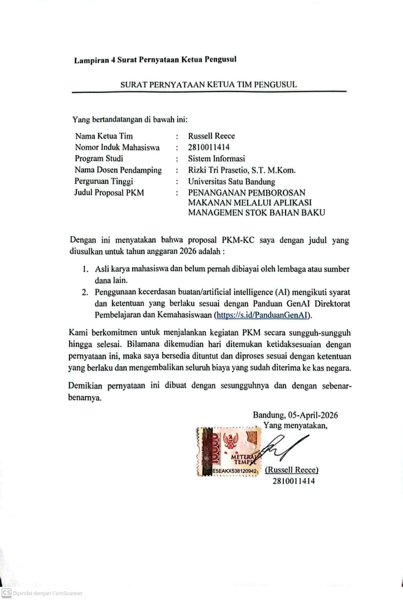
Lampiran 4. Surat Pernyataan Ketua Pengusul

Lampiran 5. Gambaran Teknologi yang akan Dikembangkan
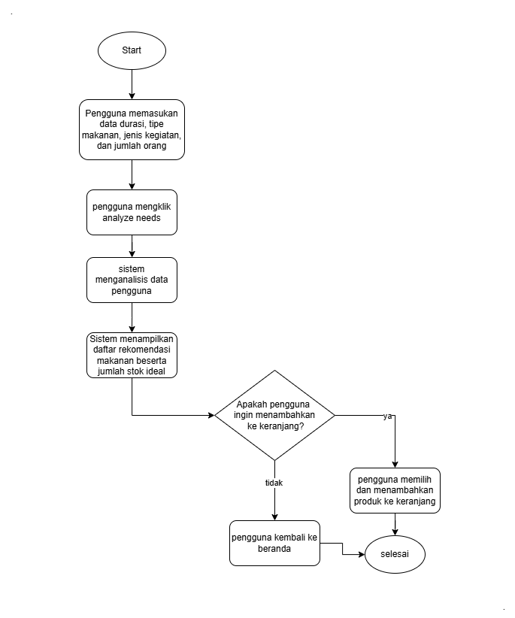
Flowchart 1. Flowchart fitur analisis kebutuhan stok
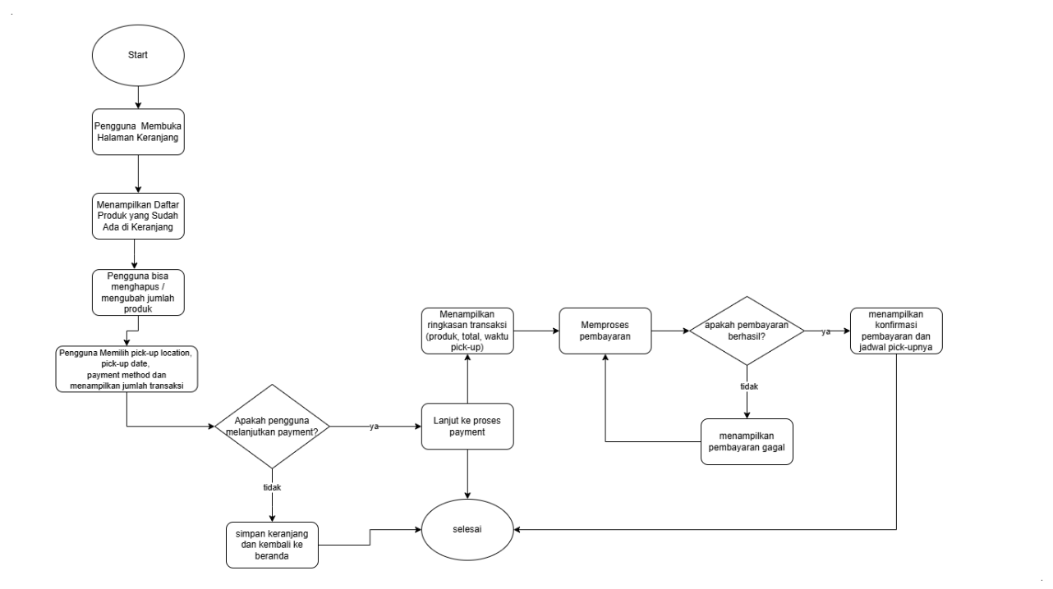
Flowchart 2. Flowchart fitur keranjang dan transaksi
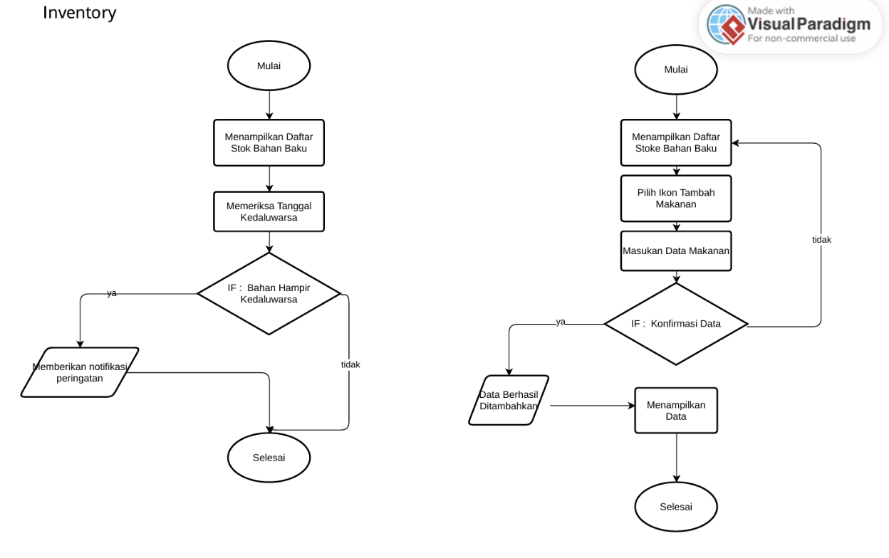
Flowchart 3. Flowchart fitur inventory dan notifikasi produk mendekati masa expired
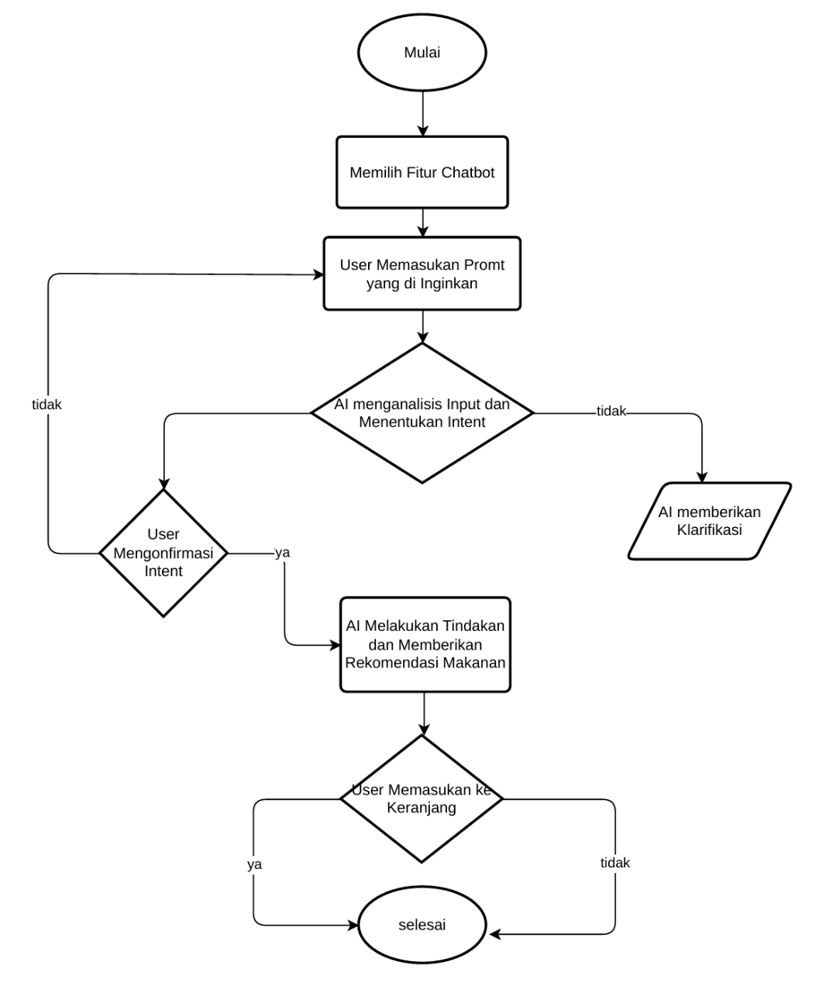
Flowchart 4. Flowchart fitur chatbot
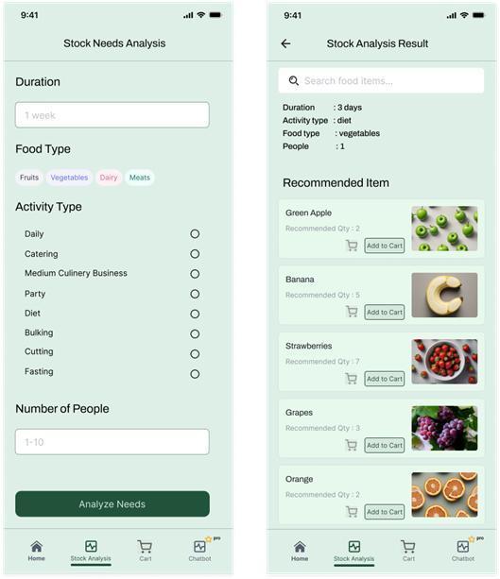
Wireframe 1. Wireframe fitur analisis kebutuhan stok
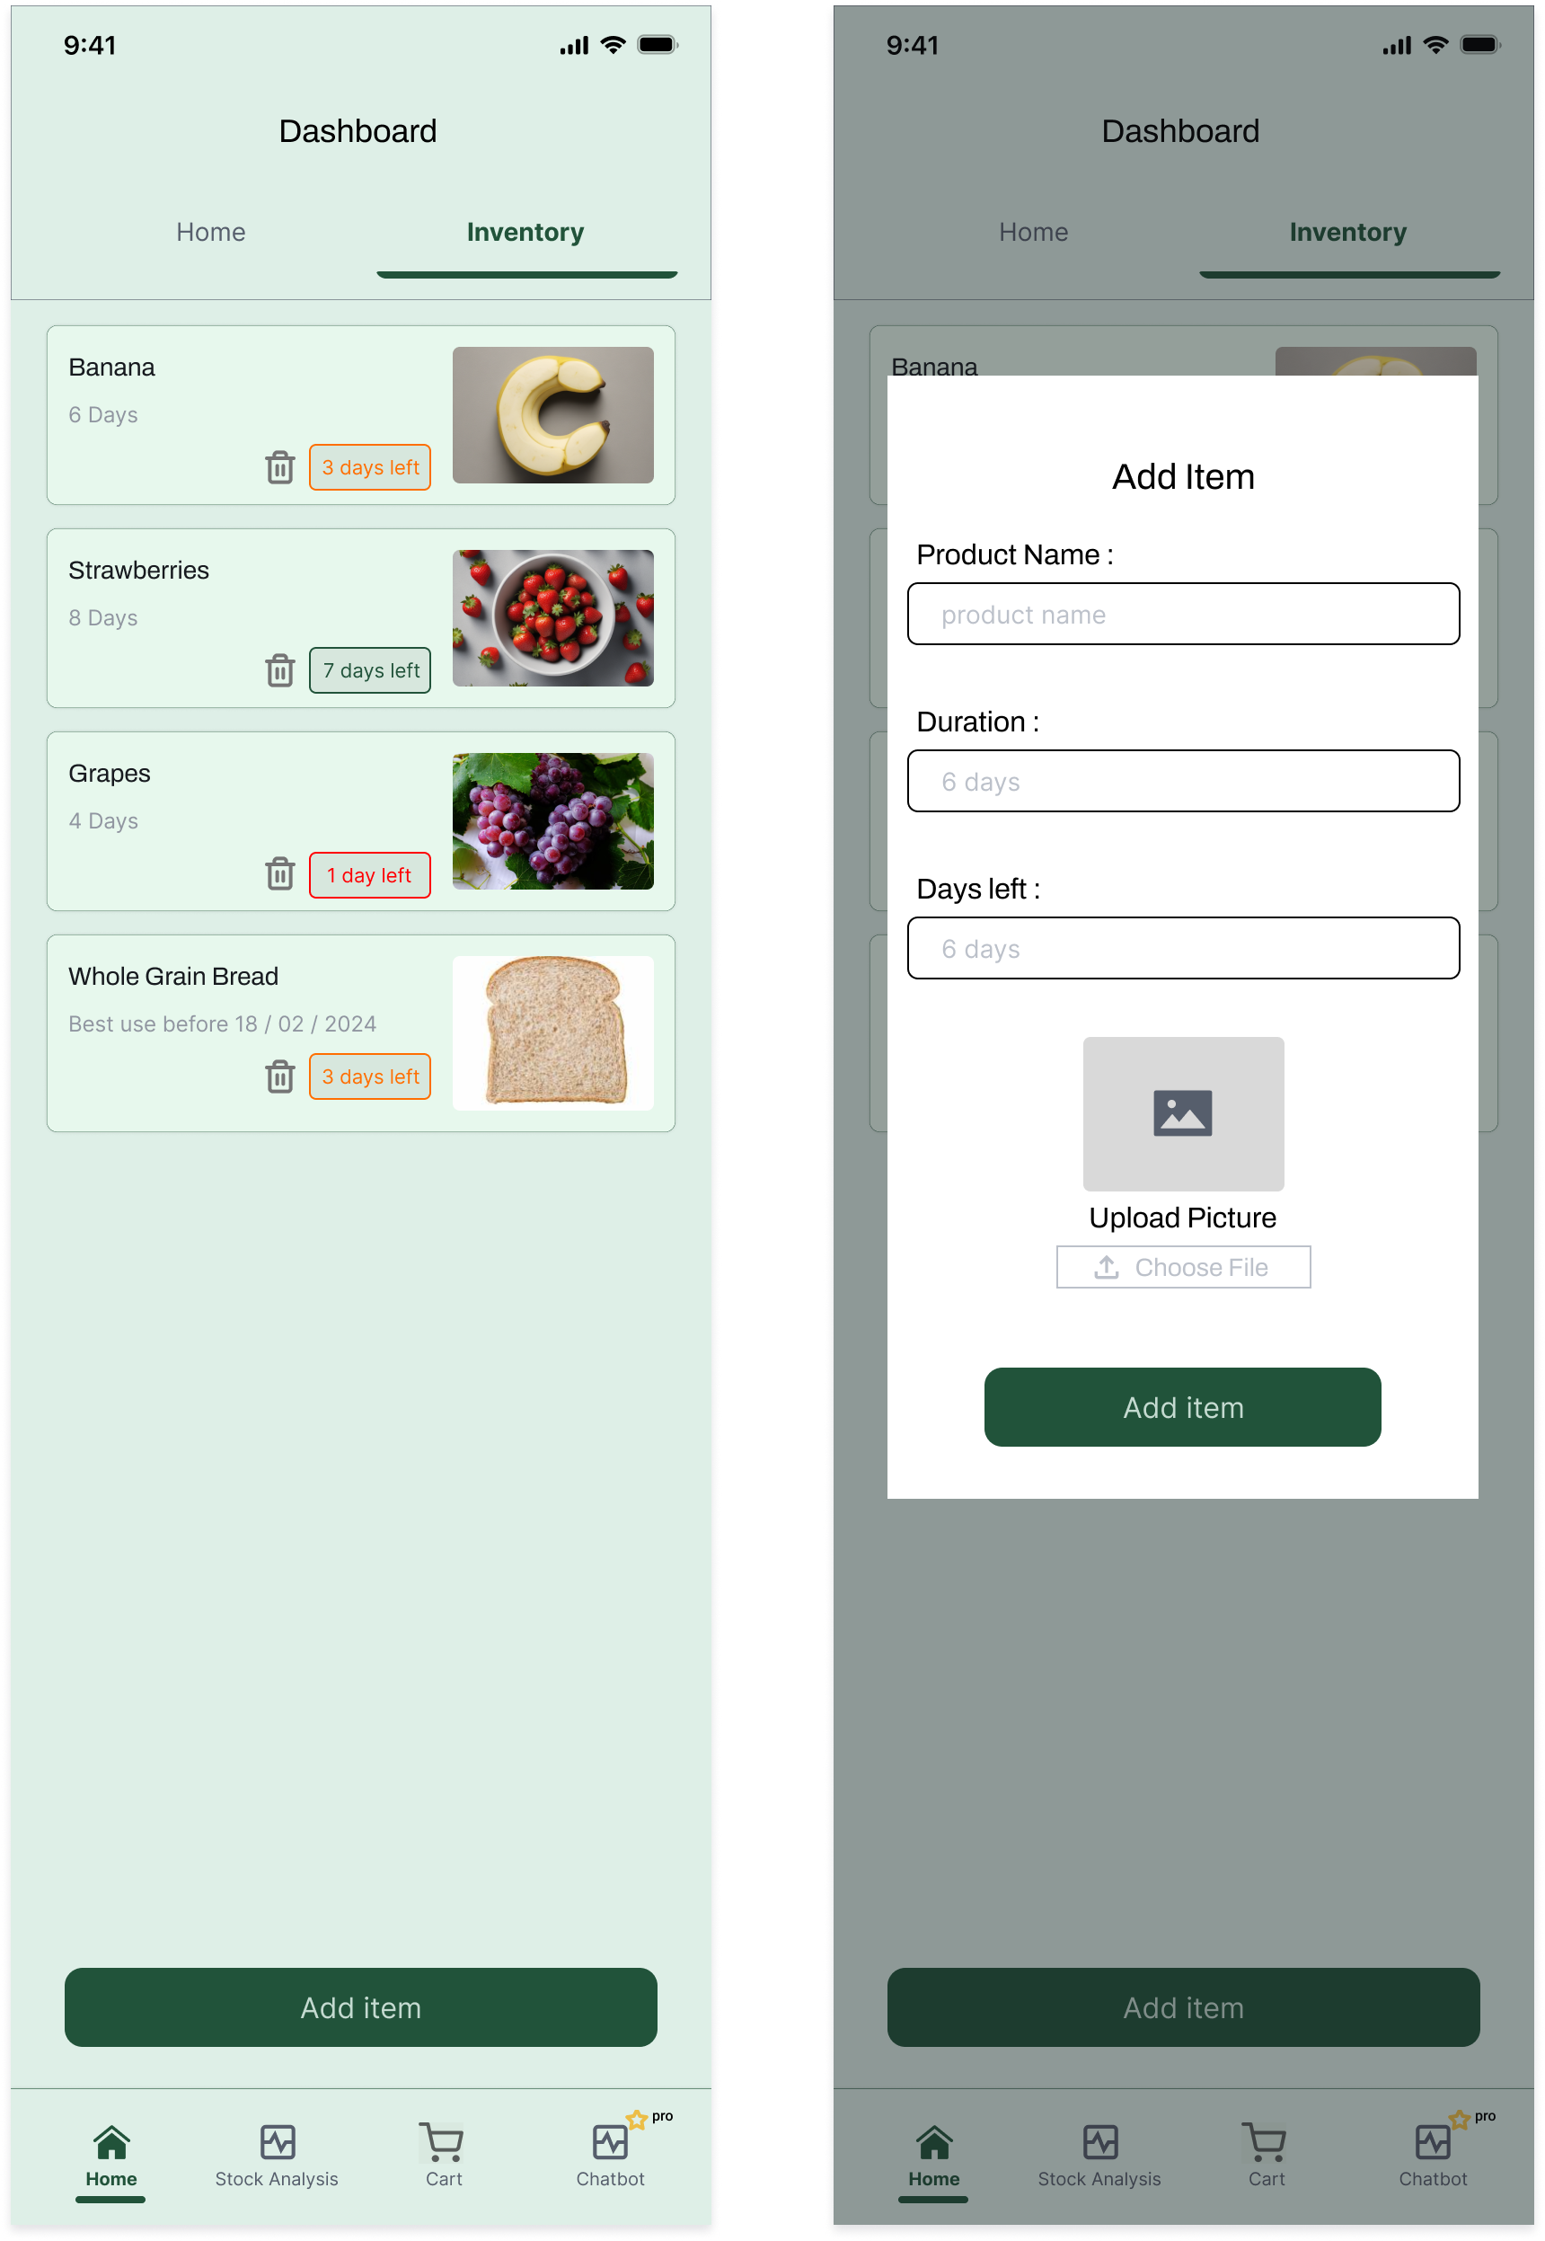
Wireframe 2. Wireframe fitur inventory
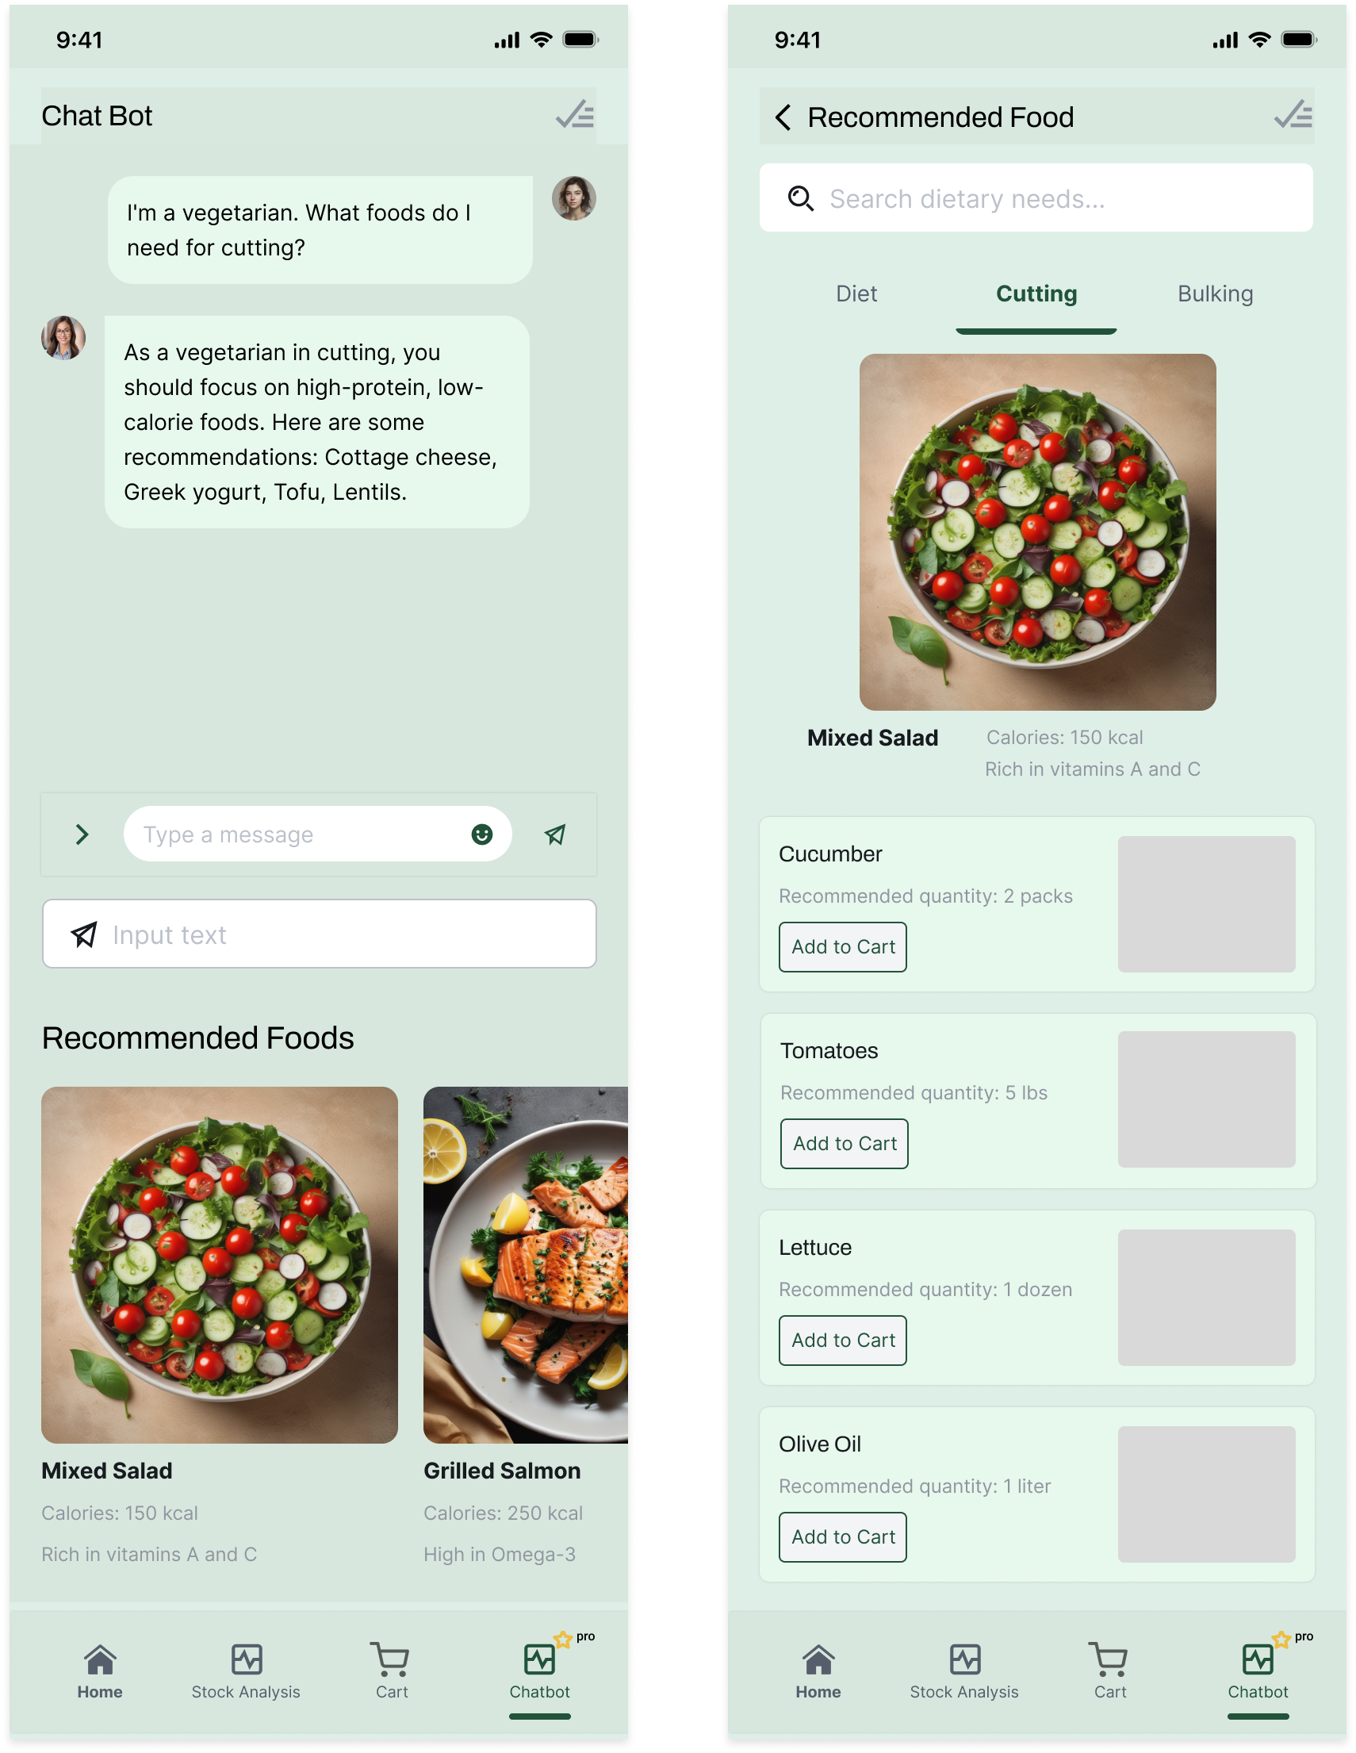
Wireframe 3. Wireframe fitur chatbot
Lampiran 6. Hasil Uji Periksa Similaritas Proposal

